 | BUDAPESTI TERMÉSZETBARÁT SPORTSZÖVETSÉG  GYALOGTÚRA, VERSENY ÉS RENDEZVÉNY BIZOTTSÁG | 

ŐSZI TELJESÍTMÉNYTÚRA
Útvonal és ellenőrzőpont leírás
2008. október 25.

Rajt: Pilisszentlászló – Gesztenyés Söröző.
Útvonal: a kék sáv turistajelzésen indulunk el, majd áttérünk a kék+ jelzésre és megyünk rajta az

- ellenőrzőponthoz: Lajosforráshoz. A piros négyzet jelzést követve érünk a nyeregig, innen a zöld háromszög jelzésen jutunk a

2. ellenőrzőponthoz: Nagy-Csikóvár. Tovább a zöld háromszög jelzésen megyünk a
zöld kör jelzésig, majd ezen a Gyopár-forrásig. Innen a zöld négyzet jelzésen a Csikóváraljai th.-ig, majd a piros négyzet jelzésen a becsatlakozó piros sáv jelzésig, azon haladunk (VIGYÁZZ FORGALMAS MŰÚT!!!) a sárga+ jelzésig amin felmegyünk az Oszoly-nyeregig, itt áttérünk a sárga sáv jelzésre és azon érünk a

3. ellenőrzőpontig: Csúcs-hegy. A sárga sáv jelzésen folytatjuk utunkat a Majdán-nyeregig, ahol a piros sáv jelzésre áttérve érjük el a

4. ellenőrzőpontot: Kevély-nyereg. A pontot a kék sáv jelzésen elhagyva megyünk a Külső Bécsi út-ig (VIGYÁZZ FORGALMAS MŰÚT!!!), a műúton figyelmesen és óvatosan átkelve haladunk tovább a kék sáv jelzésen a

5. ellenőrzőpontig: Virágos-nyereg - Boróka Büfé. Innét jelzetlen kiszalagozott úton érünk a Menedékház u. 22.-ben lévő Célba.

A frissítő állomáson frissítő ital, a célban zsíros kenyér várja a résztvevőket!

 | Ellenőrzőpont | Nyitva tartás | Résztávok (km) | Jelzések
Rajt | Pilisszentlászló | 7:30 - 10:00 | 0,0
1. | Lajosforrás | 8:15 – 10:45 | 6,0 | K, K+
2. | Nagy-Csikóvár | 8:30 – 11:15 | 1,6 | P□, Z∆,
3. | Csúcs-hegy | 10:30 – 15:00 | 7,4 | Z∆, Zo, Z□, P□, P, S+, S,
4. | Kevély-nyereg | 11:15 – 17:00 | 2,2 | S, P,
5. | Virágos-nyereg | 12:00 – 18:50 | 6,0 | K,
Cél | Menedékház u. 22. | 12:00 – 17:00 | 0,8 | Szalagozott.

2008. 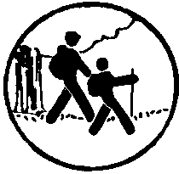 1.  1. 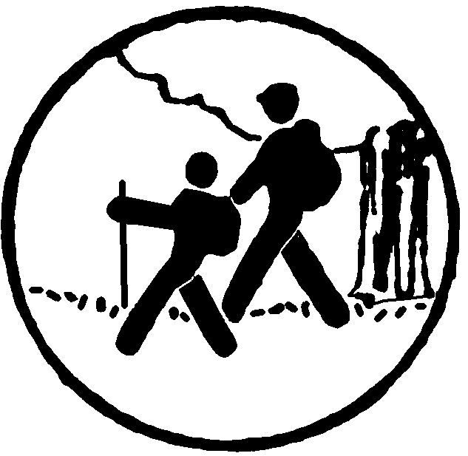 2008.

